МІНІСТЕРСТВО ОСВІТИ І НАУКИ УКРАЇНИ

ОДЕСЬКА ДЕРЖАВНА АКАДЕМІЯ БУДІВНИЦТВА ТА АРХІТЕКТУРИ

C:\Users\HP\Downloads\new_logo_ODABA.eps

Кафедра економіки та підприємництва

**ЗАВДАННЯ**

до виконання розрахунково-графічної роботи

з дисципліни:

**«ОЦІНКА БУДІВЕЛЬНОГО БІЗНЕСУ»**

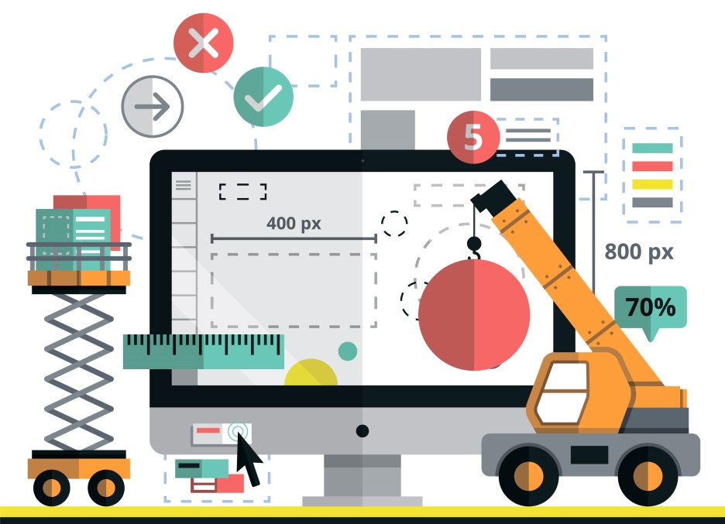

Розробник: к.е.н., доц.. Пандас А.В.

**ОДЕСА – 2017**

**ОСНОВНІ ВИМОГИ ДО ВИКОНАННЯ РОБОТИ**

1. Варіант вихідних даних для виконання розрахунково-графічної роботи визначається за останньою цифрою залікової книжки студента.

Для розрахунків рекомендується використовувати дані форм 1 і 2 реального підприємства. Якщо виникають труднощі з пошуку інформації можна використовувати вихідні дані з додатку з урахуванням варіанту, що відповідає двом останнім цифрам залікової книжки, помноженим на 100. Галузь функціонування підприємства повинна бути будівельною. (Якщо дві останні цифри залікової книжки 23, то ***N*** = 23 \* 100 = 2300, тоді замість зазначеного в вихідних даних виразу 120 + ***N***, записується цифра 2420 (2420 = 120 + 2300).

1. Кожна робота виконується чітким почерком або друкується на окремих аркушах (розмір А4) сторінки роботи потрібно пронумерувати (шрифт 12-14 пт, Times New Roman, текст через 1-1,5 інтервалу, вирівняний по ширині, абзац – 1,25).
2. Титульний лист повинен бути виконаний згідно прикладу (див. додаток)
3. При написанні розрахунко-графічної роботи, **необхідно вказувати посилання на джерело, яке було використано в тексті.** Посилання на літературу в тексті необхідно подавати в квадратних дужках, наприклад, [3, с. 35; 8, с. 56–59], в яких перша цифра вказує порядковий номер джерела в списку літератури, а друга – відповідну сторінку в цьому джерелі; одне джерело (зі сторінкою) відокремлюється від іншого крапкою з комою.

**МЕТОДИКА ВИКОНАННЯ РОБОТИ**

**Розрахунково-графічна робота повинна містить в собі наступні розділи**

**Вступ.** В даному розділі необхідно відобразити актуальність теми роботи, мету виконуваної роботи, вказати вид обумовленої вартості.

**Розділ 1. Теоретичне питання.** Обирається за останньою цифрою в заліковій книжці. При описі теоретичних положень потрібна наявність посилань на використані джерела (книги, Інтернет-ресурси та ін.).

**Обсяг до 7 сторінок**

**Таблиця 1**

|  |  |  |
| --- | --- | --- |
| **Теоретичні питання** | | |
| **Варіант** | **Назва теоретичного питання** | **Пояснення до змісту відповіді на питання** | |
| 1 | Аналіз галузевих даних в оцінці бізнесу | Сутність, джерела інформації, мети використання в оцінці бізнесу | |
| 2 | Інфляційне коригування фінансової звітності підприємства | Сутність, порядок проведення, приклад застосування | |
| 3 | Особливості узгодження результатів оцінки бізнесу, отриманих різними підходами | Сутність, проблеми узгодження результатів оцінки саме бізнесу | |
| 4 | Розрахунок грошового потоку для власного капіталу в оцінці бізнесу | Порядок розрахунку, особливості розрахунку окремих складових грошового потоку, цілі застосування даного виду грошового потоку | |
| 5 | Прогнозування грошових потоків в оцінці бізнесу | Методи прогнозування, що застосовуються до прогнозу грошових потоків в оцінці бізнесу. Приклади | |
| 6 | Визначення вартості дебіторської заборгованості | Особливості аналізу, розрахунку вартості і дисконтування ДЗ | |
| 7 | Розрахунок вартості оборотних активів в витратному підході до оцінки бізнесу | Сутність оборотних активів (ОА). Особливості оцінки різних видів ОА із зазначенням рядків балансу, на яких вони відображені. | |
| 8 | Облік динаміки власного оборотного капіталу при розрахунку грошових потоків в оцінці бізнесу | Сутність ВОК, розрахунок необхідного ВОК, розрахунок надлишку та нестачі ВОК,  прогноз приросту і зменшення ВОК | |
| 9 | Облік інфляції в ставці дисконтування та грошових потоках | Облік інфляції при аналізі грошових потоків в оцінці бізнесу і при інвестуванні. Методи обліку інфляції (в ставці дисконтування та грошових потоках) | |
| 10 (0) | Розрахунок грошового потоку для всього інвестованого капіталу в оцінці бізнесу | Порядок розрахунку, особливості розрахунку окремих складових грошового потоку, цілі застосування даного виду грошового потоку | |

**Розділ 2. Опис оцінюваного підприємства.** При описі підприємства, обраного в якості об'єкта дослідження, відображаються, наприклад, напрямки його діяльності, ретроспективні дані про історію підприємства, характеристика постачальників, основні виробничі потужності, робочий і управлінський персонал.

**Розділ 3. Характеристика зовнішніх факторів функціонування підприємства** включає короткий виклад макроекономічних факторів і опис галузі, в якій функціонує досліджуване підприємство. При описі галузі відображаються стан і перспективи розвитку галузі, ринки збуту і особливостей збуту продукції, умови конкуренції в галузі, наявність основних конкурентів, які виробляють товари-замінники (ціни, якість обслуговування, канали збуту, обсяги продажів, реклама) і ін.

**Обсяг 2,3 пункту до 12 сторінок**

**Розділ 4. Фінансовий аналіз** проводиться в два етапи:

1) аналіз фінансових звітів (динаміка прибутку і основних показників з балансу);

2) аналіз основних фінансових коефіцієнтів;

**Розділ 5. Вибір підходів до оцінки.** На даному етапі вибирається один або кілька підходів до оцінки, які можна застосувати в конкретній ситуації. Вибір методу і відмова від використання будь-якого підходу необхідно обґрунтувати.

**Розділ 6. Визначення вартості підприємства на основі вибраних підходів.** На цьому етапі проводяться розрахунки по визначенню вартості підприємства з застосуванням підходів і методів оцінки, обраних на попередньому етапі.

**Розділ 7.** Узгодження результатів. Проводиться узгодження результатів, отриманих різними методами оцінки. При необхідності відображаються основні висновки і рекомендації за результатами проведеної оцінки вартості підприємства.

**Висновок.** У висновку наводяться підсумки по роботі і найбільш значущі рекомендації з антикризового управління підприємством і зростанню вартості бізнесу з урахуванням отриманих результатів оцінки.

**Список використаної літератури** включає не менше 10 джерел, включаючи Інтернет-ресурси.

Додатки. В цей розділ включається документи, на основі яких проводився аналіз: балансу (форма № 1), звіт про прибутки і збитки (форма № 2) та інші документи за бажанням студента.

**ПІДХОДИ ДО ОЦІНКИ ВАРТОСТІ ПІДПРИЄМСТВА (БІЗНЕСУ)**

Оцінку бізнесу здійснюють з позицій трьох підходів, кожен з яких дозволяє підкреслити певні характеристики об'єкта. В цілому всі три підходи (доходний, витратний, порівняльний) взаємопов'язані.

Для оцінки бізнесу найбільш прийнятний доходний підхід, але в деяких випадках витратний або порівняльний підходи є більш точними і ефективними. Використовувані в конкретній ситуації підходи і методи вибираються в залежності від особливостей оцінюваного об'єкта і цілей оцінки.

**ДОХОДНИЙ ПІДХІД**

Доходний підхід − сукупність методів оцінки вартості об'єкта оцінки, заснованих на визначенні очікуваних доходів від використання об'єкта оцінки. При оцінці з позиції доходного підходу основним фактором, що визначає величину вартості об'єкта, вважається дохід. Чим більший дохід, принесений об'єктом оцінки, тим більше величина ринкової вартості підприємства при інших рівних умовах. Основні методи дохідного підходу представлені в таблиці 2.

**Таблиця 2**

|  |  |
| --- | --- |
| **Метод капіталізації доходів** | **Метод дисконтування грошових потоків** |
| Вартість бізнесу (V) визначається за формулою $V = \frac{D}{k}$, де *D* − чистий дохід бізнесу за рік; *k* − коефіцієнт капіталізації. | Вартість бізнесу отримують на основі прогнозуванні потоків доходу від нього і їх дисконтування відповідно до необхідної інвестору ставкою доходу. |
| **Умови застосування методу** | |
| Доходи підприємства стабільні (підтверджується аналізом доходів за минулі періоди і виявленими тенденціями). Стабільність доходів обґрунтовується ретроспективним аналізом фінансової звітності за 3-5 років і стабільністю галузі. | Доходи підприємства істотно змінюються по роках, дисконтируются окремо. Доходи постпрогнозного періоду (вартість реверсії) можуть розраховуватися за моделлю Гордона. |

Розрахунок вартості власного капіталу підприємства методом дисконтування майбутніх грошових потоків представляється в формі таблиці 3

**Таблиця 3**

**Оцінка власного капіталу підприємства методом дисконтування грошових потоків**

|  |  |  |  |  |
| --- | --- | --- | --- | --- |
| **Найменування позицій** | **Прогнозний період** | | | Пост-  прог-  нозний період |
| **1 год** | **2 год** | |
| **1. Виручка від реалізації, тис. грн.** |  |  | |  |
| 2. Темпи зростання виручки,% |  |  | |  |
| 3. Собівартість проданих товарів, продукції, робіт, послуг (може бути дорівняна середній частці собівартості в виручці за минулі періоди і далі аналогічно) |  |  | |  |
| **4. Валовий прибуток** |  |  | |  |
| 5. Інші доходи-видатки (рядки переписуються з форми 2 відповідно до специфіки діяльності підприємства) |  |  | |  |
| 6. Податок на прибуток, тис. грн. |  |  | |  |
| 10. Чистий прибуток, тис. грн. |  |  | |  |
| **Розрахунок грошового потоку** | | | | |
| 11. Чистий прибуток, тис. грн. |  |  |  | |
| 12. Амортизаційні відрахування, тис.грн. | **+** |  |  | |
| (якщо немає даних, то 10% від вартості основних засобів) |  |  | |
| 13. Приріст (зменшення) власного оборотного капіталу (якщо потрібно) | **- (+)** |  |  | |
| 14. Зменшення (приріст) довгострокової заборгованості, тис. грн. | **- (+)** |  |  | |
| 15. Капітальні вкладення (дохід від продажу активів), тис. грн. | **- (+)** |  |  | |
| 16. Грошовий потік, тис. грн. |  |  |  | |
| 17. Вартість реверсії, тис. грн. | **-** | **-** |  | |
| 18. Коефіцієнт поточної вартості (ОС) |  |  |  | |
| 19. Поточна вартість грошових потоків і реверсії, тис. грн. |  |  |  | |
| 20. Вартість підприємства, тис. грн. |  | | | |

Далі наведені пояснення до таблиці 4.

*Темпи зростання виручки (стор.2, табл.4).* Для обґрунтування темпів зростання виручки можна використовувати тенденції розвитку галузі, темпи зростання попиту на продукцію, динаміку доходів підприємства, характеристики передбачуваних до реалізації інвестиційних проектів, рішення керівництва підприємства і т.п. При прогнозуванні темпів зростання доходу допускається побудова трендів і застосування інших методів прогнозування.

*Амортизаційні відрахування (стор. 12, табл.4).* При відсутності даних береться умовна величина − 10% від балансової вартості основних засобів.

*Вартість реверсії (стор.17, табл.4).* Розрахунок вартості реверсії (вартості підприємства на момент закінчення прогнозного періоду) проводять відповідно до моделі Гордона за формулою:

*FV* = $\frac{{CF}_{(n+1)}}{(DR-t)}$, де

*FV −* вартість реверсії

${CF}_{(n+1)}$ − грошовий потік доходів за перший рік постпрогнозного періоду

*DR −* ставка дисконтування

*t* − очікувані довгострокові темпи зростання

Обмеження для моделі Гордона:

* очікувані довгострокові темпи зростання *t* ≤ 3%;
* величини амортизаційних відрахувань і капіталовкладень співпадають.

*Коефіцієнт поточної вартості (стор.18, табл.4).* Даний коефіцієнт (фактор дисконтування, *DR*) розраховують за формулою:

$$DR=1/{(1+DR)}^{n}$$

де *n* − номер прогнозного періоду (для реверсії *n* = 2, так як прогнозний період в даному завданні дорівнює двом рокам).

*Ставка дисконтування* (*DR*). Ставку дисконтування можна визначити, наприклад, методом кумулятивного побудови за формулою:

$$DR=R_{f}+\sum_{i=1}^{n}{R_{i}}$$

где $R_{f}$ − безризикова ставка доходу (ставка доходу по найбільш надійним банкам або цінних паперів, забезпечених державою),

$R_{i}$ − премія за *i*-вид ризику,

*n* − кількість премій за ризик.

Розрахунок ставки дисконтування слід записати в таблицю 4.

**Таблиця 4**

|  |  |  |
| --- | --- | --- |
| **Складові ставки дисконтування** | **Значення,%** | **Пояснення** |
| Безризикова ставка доходу (без урахування інфляції) |  |  |
| **Надбавки за ризик \*** | | |
| Керівний склад: якість управління |  |  |
| Розмір підприємства |  |  |
| Фінансова структура (джерела фінансування підприємства) |  |  |
| Товарна і територіальна диверсифікація |  |  |
| Диверсифікованість клієнтури |  |  |
| Доходи: рентабельність і прогнозованість |  |  |
| Інші особливі ризики |  |  |
| **Разом ставка дисконтування** |  | |

**ВИТРАТНИЙ ПІДХІД**

Витратний підхід до оцінки бізнесу заснований на визначенні вартості

активів і зобов'язань (Малюнок 1).

|  |  |
| --- | --- |
| **ВИТРАТНИЙ ПІДХІД**  **Вартість підприємства = Вартість активів − Вартість зобов'язань** | |
| *Метод вартості чистих активів* Вартість бізнесу дорівнює ринковій вартості всіх активів підприємства за вирахуванням поточної вартості зобов'язань. | *Метод вартості ліквідації*  Вартість бізнесу дорівнює сумарній вартості всіх активів підприємства за вирахуванням зобов'язань і з урахуванням витрат на його ліквідацію. |

**Малюнок 1 - Витратний підхід і властиві йому методи**

Якщо передбачається продовження функціонування підприємства як майнового комплексу, застосовують метод чистих активів. Розрахунок вартості чистих активів в таблиці 5.

**Таблиця 5**

|  |  |  |
| --- | --- | --- |
| **Найменування показника** | **Величина показника**  **по балансу,**  **тис. грн.** | **Величина показника**  **за оцінкою,**  **тис. грн.** |
| **I. Активи** | Величини показників переписуються з балансу підприємства на останню звітну дату (дату, максимально наближену до дати оцінки). | Величини вартостей визначаються оцінювачем. Отримувані значення можуть як збігатися, так і істотно відрізнятися від значень, вказаних в балансі. |
| 1. Нематеріальні активи |
| 2. Основні засоби |
| 3. Незавершене будівництво |
| 4. Прибуткові вкладення в матеріальні цінності |
| 5. Довгострокові і короткострокові фінансові вкладення |
| 6. Інші необоротні активи |
| 7. Запаси |
| 8. ПДВ по придбаним цінностям |
| 9. Дебіторська заборгованість |
| 10. Грошові кошти |
| 11. Інші оборотні активи |
| 12. Разом активи, що приймаються до розрахунку (сума рядків 1-11) |
| **II. Пасиви** |
| 13. Довгострокові зобов'язання за позиками і кредитами |
| 14. Інші довгострокові зобов'язання |
| 15. Короткострокові зобов'язання за позиками і кредитами |
| 16. Кредиторська заборгованість |
| 17. Заборгованість учасникам (засновникам) по виплатам доходів |
| 18. Резерви майбутніх витрат |
| 19. Інші короткострокові зобов'язання |
| 20. Разом пасиви, що приймаються до розрахунку (сума рядків 13-19) |
| 21. Вартість чистих активів (с.12-с.20) |

Після таблиці 5 необхідно навести стислі обґрунтування внесення і невнесення коригувань (в цілому за зобов'язаннями, але окремо по кожному активу). Наприклад: по рядку "запаси" відображена вартість будівельних матеріалів, зіпсованих та запасів, що подорожчали не виявлено, тому їх ринкова вартість прийнята рівною балансовій.

**ПОРІВНЯЛЬНИЙ ПІДХІД**

*Порівняльний підхід* − сукупність методів оцінки, заснованих на порівнянні об'єкта оцінки з об'єктами - аналогами, щодо яких є інформація про ціни.

Для порівняння вибираються конкуруючі з оцінюваним бізнесом об'єкти, проводиться відповідне коригування даних. В основу приведення поправок покладено принцип внеску. Порівняльний підхід реалізується за допомогою трьох методів (таблиця 6).

**Таблиця 6**

Методи порівняльного підходу

|  |  |
| --- | --- |
| **Назва методу** | **Особливості розрахунку вартості підприємства** |
| 1. Метод ринку капіталу | Вартість бізнесу визначається на основі аналізу ринкових цін акцій аналогічних підприємств |
| 2. Метод угод | Вартість бізнесу визначається з урахуванням цін придбання контрольних пакетів акцій підприємств-аналогів. |
| 3. Метод галузевих коефіцієнтів | Вартість бізнесу розраховується на основі галузевої статистики. Метод не дає точних результатів. |

Для розрахунків за методами 1 і 2 необхідно використання оціночних мультиплікаторів, які визначаються за формулою:

$$M=\frac{Ц}{{ФБ}_{i}}$$

де *М* − оцінний мультиплікатор;

*Ц* − ціна продажу підприємства - аналога.

*ФБ* − фінансова база.

Підсумки розрахунків записуються в таблиці 7 і 8.

**Таблиця 7**

**Розрахунок оціночних мультиплікаторів підприємств-аналогів**

|  |  |  |  |  |
| --- | --- | --- | --- | --- |
| **Найменування оцінного мультиплікатора** | **Підприємство 1** | **Підприємство 2** | **Підприємство 3** | **Середнє значення** |
| Ціна / чистий прибуток |  |  |  |  |
| Ціна / вартість активів |  |  |  |  |
| Ціна / ... \* |  |  |  |  |

\* Перелік застосовуваних мультиплікаторів варіюється в залежності від наявності інформації по порівнюваним підприємствам.

**Таблиця 8**

**Розрахунок вартості підприємства на основі оціночних мультиплікаторів**

|  |  |  |  |  |
| --- | --- | --- | --- | --- |
| **Найменування показника для об'єкта оцінки** | **Величина показника,**  **тис. грн.** | **Значення мультиплікатора** | **Орієнтовна вартість підприємства,**  **тис.грн.** | **Вага,%** |
| Чистий прибуток |  |  |  |  |
| Вартість активів |  |  |  |  |
| … |  |  |  |  |
| Разом вартість підприємства |  | | | |

**ПОГОДЖЕННЯ ОТРИМАНИХ РЕЗУЛЬТАТІВ В ПІДСУМКОВУ ОЦІНКУ ВАРТОСТІ**

***Узгодження результатів оцінки*** − це отримання підсумкової оцінки майна шляхом зважування і порівняння результатів, отриманих із застосуванням різних підходів до оцінки. Через нерозвиненість ринку, специфічності об'єкта або недостатності доступної інформації деякі з підходів в конкретній ситуації неможливо застосувати.

Узгодження результатів, отриманих різними підходами до оцінки, проводиться за формулою:

$$С_{іт} = С_{вп} * К_{1} + С_{дп} * К_{2} + С_{пп} * К_{3},$$

де $С_{іт}$ − підсумкова вартість об'єкта оцінки;

$С_{вп}$, $С_{дп}$, $С_{пп}$, − вартості, визначені витратним, дохідним і порівняльним підходами відповідно;

$К_{1}$, $К_{2}$, $К_{3}$ − відповідні вагові коефіцієнти, обрані для кожного підходу до оцінки. Відносно цих коефіцієнтів виконується рівність:

+ + = 1

При виборі вагових коефіцієнтів враховуються достатність і достовірність інформації, відповідність підходу цілям оцінки, особливостям конкретної ситуації.

Дані про узгодження результатів оцінки записуються в таблицю 9

**Таблиця 9**

**Узгодження результатів, отриманих різними підходами до оцінки**

|  |  |  |  |
| --- | --- | --- | --- |
| **Підхід до оцінки** | **Вартість, тис. грн.** | **Вага,%** | **Виважене значення, тис. грн.** |
| Витратний |  |  |  |
| Порівняльний |  |  |  |
| Доходний |  |  |  |
| Разом: | − | 100 |  |
| Ринкова вартість об'єкта оцінки становить округлено | | |  |

Виважена значення вартості об'єкта оцінки розраховується шляхом множення отриманого за допомогою кожного підходу результату на «вагу» підходу. Підсумкове значення вартості округляється.

**Додаток 1**

МІНІСТЕРСТВО ОСВІТИ І НАУКИ УКРАЇНИ

ОДЕСЬКА ДЕРЖАВНА АКАДЕМІЯ БУДІВНИЦТВА ТА АРХІТЕКТУРИ

Кафедра економіки підприємства

*C:\Users\HP\Downloads\new_logo_ODABA.eps*

Розрахунково-графічна робота

з дисципліни:

**«Оцінка будівельного бізнесу»**

Варіант №…

Виконав:

студент групи …

ПІП

Перевірила:

к.е.н. Пандас А.В

Одеса - 2017

**Додаток 2**

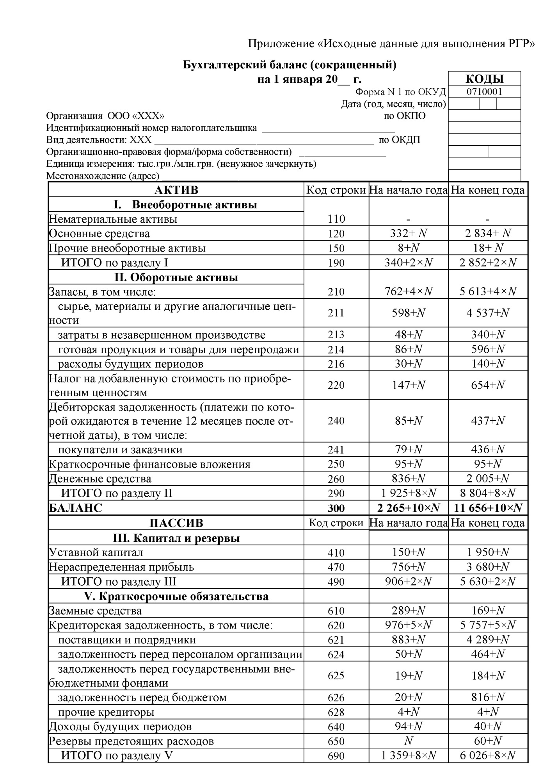

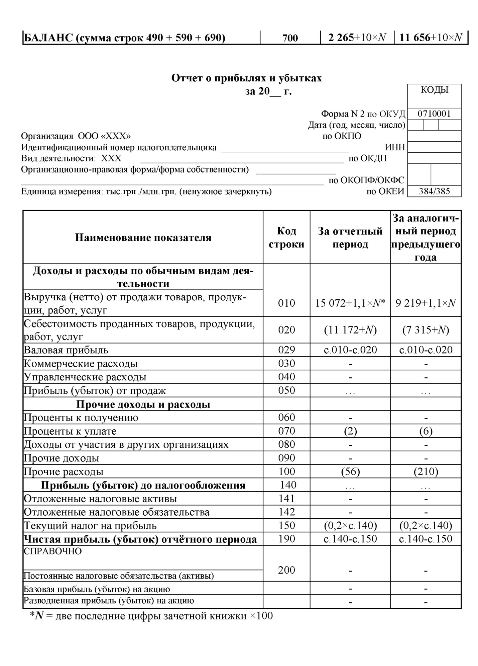

**Термін здачі роботи за 7 днів до залікової неділі**